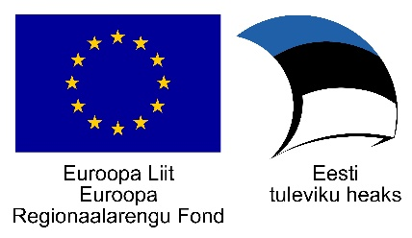
TEADUSLAAGER 22.-24. aprill 2019
1.- 2. klass
Esmaspäev, 22.04.2019 kell 10.00 – 13.45
10.00 – 10.10 Laagri avamine, aud 28
10.10 – 10.55 Monteerime virtuaalse mobiiltelefoni arvutis, aud 28
11.00 – 11.45 Pythagorose tass, aud 203
11.45 – 12.15 Lõuna
12.15 – 13.45 Nutirada, aud 39

Teisipäev, 23.04.2019 kell 10.00 – 13.35
10.00 – 10.45 Natuke teistmoodi joonistamine, aud 11
10.50 – 11.35 Pastaskelett, aud 39
11.35 – 12.00 Lõuna
12.00 – 12.45 Staatiline elekter, aud 11
12.50 – 13.35 Lumepalli meisterdamine, aud 44

Kolmapäev, 24.04.2019 kell 8.50 – 15.45
9.00 väljasõit kolledži eest Tartusse
11.00 – 12.00 Tagurpidi maja külastus
12.00 – 12.45 Lõuna (Eesti Rahvamuuseum)
12.45 – 13.45 Eesti Rahvamuuseum: töötuba „Rahvuslikud mänguasjad“
13.45 – 15.45 kojusõit (TalTech Virumaa kolledžis)

Teaduslaagri läbiviimist finantseeritakse Euroopa Regionaalarengu Fondi poolt tegevuse "Teaduse populariseerimise" alategevuse "Teeme+" projekti "Teadus - see on lahe!" raames.

